Урок математики в 6 классе.
Учитель: Форсова Нина Анатольевна
Тема: Решение практических задач на проценты
Цель урока: Систематизация знаний по теме «Проценты», применение знаний и умений при решении реальных жизненных задач.

Ход урока.

Процент – одно из математических понятий, которое часто встречается в жизни. Этот термин произошел от латинского слова и означает «за сотню» или «со ста». Процентами удобно пользоваться на практике, т.к. они выражают целые числа в одних и тех же сотых долях.
Мы умеем находить проценты от числа, находить число по его процентам, находить сколько % составляет одно число от другого.
Устно:
1) Выразить проценты в виде десятичной дроби1) 8%, 30%, 25%, 50%, 10%, 20%
2) Найти 25% от 40 20% от 250
3) Найти число, если 10% этого числа равно 25
Если 50% числа равно 15
Учитель: Сегодня на уроке мы будем говорить о расходах семьи. Рассмотрим диаграмму и выполним задания.

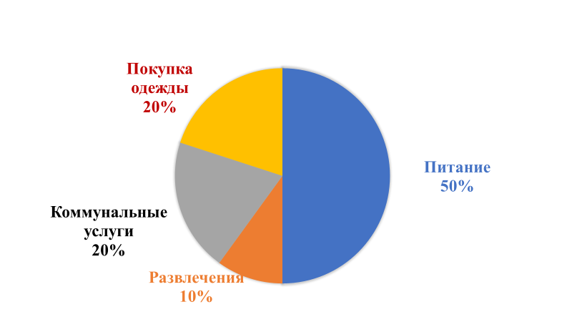
- Семья потратила 6000 рублей на коммунальные услуги. Каковы общие расходы семьи?
- Сколько рублей семья потратила на питание?
Учитель: Решаем задачи на покупку продуктов питания, анализируем результаты и делаем выводы.

1. Мама покупает набор из трех продуктов (батон, хлеб, кефир). В каком магазине будет покупка дешевле, ответьте на вопрос, не выполняя вычислений, затем выполни расчеты и сравни результаты.
 | Магнит 10% | Пятерочка 5% | Нива 0%
Батон | 33 | 30 | 27
Хлеб | 28 | 27 | 30
кефир | 39 | 33 | 29

33+ 28 +39 = 100 рублей, 10% - 10 рублей скидка, заплатили 90 рублей «магнит»
30 + 27+ 33 =90 рублей 5% 4,5 рублей заплатили 85, 5 рублей «пятерочка»
27+ 30+ +29 = 86 рублей «Нива»

2. В магазине продается сливочное масло в разных упаковках
1 Веселый молочник | 200 г. | 86 рублей
2.Сайрочка | 500 г. | 270 рублей
3.Брест-Литовское | 250 г. | 94 рубля
4.Молокаламск | 500 г. | 300 рублей

Найти выгодную цену за 1 кг, цену какой упаковки не надо находить, почему?
1000 :200 *86=430 рублей №1
1000:500*270 =540 рублей №2
1000:250*94= 376 рублей №3
Ответ 376 рублей.

3. Коммунальные услуги. Расчет платы за электроэнергию и газ.
 | Предыдущие показания счетчика | Текущие показания счетчика | Цена | Стоимость
Электроэнергия | 8772 кВт | 8845 кВт | 4,82 руб за кВт
Газ | 284 м³ | 288 м³ | 6,59 руб. за м³

Вычислите Сколько семья заплатила за газ и свет?
8845 - 8772 =73 Квт 73*4,82=351,86 рублей за свет
288 -284 =4 м³ 4 *6,59= 26,36 рублей за газ
351,86 + 26,36 =378,22 рубля Ответ: 378,22 рублей.
4.Папа решил покрыть площадку перед гаражом плиткой. Площадка прямоугольной формы, длина 20 м , ширина 6 м. Плитка, размером 1м х 1 м, продается в упаковках по 7 штук. Сколько надо упаковок плитки купить? Сколько надо заплатить за товар, если одна упаковка стоит 55 рублей.
20* 6 = 120 м²площадь площадки.
1* 1 = 1 м² площадь одной плитки
120 :1 = 120 плиток
120: 7 = 17 ( 1 остаток) надо 18 плиток
18* = 990 рублей
Ответ: 990 рублей.
5.Пальто в магазине стоит 4 500 рулей. В начале недели цену повысили на 20 %, а в конце недели снизили на 20%, Сколько стало стоить пальто?

4500 + 4500:5 = 3600
3600+ 3600:5 = 3600+720= 4320 рублей.

6.В двух магазинах «Бытовая техника» продаётся холодильник по цене 30 000 рублей.1 магазин повысил цену 1 раз на 20%, а второй магазин в течение месяца повышал 2 раза на 10 %. Будет ли цена одинаковая в двух магазинах?
30 000+ 30 000 :5 = 36 000 рублей цена 1 магазина

30 000+ 30 000: 10= 33 000 рублей.
33 000+ 33 000 :10 = 33 000+ 3300= 36 300 рублей цена 2 магазина.
Вывод: Последние две задачи показали, что при решении задач на проценты всегда нужно внимательно следить от какой величины находятся проценты.
Домашнее задание: Составить задачу на проценты практического применения.

